Кассовое ПО «Naqty Sauda»

РУКОВОДСТВО ПОЛЬЗОВАТЕЛЯ

СОДЕРЖАНИЕ

1 ОБЩИЕ СВЕДЕНИЯ | 3
1.1 Для чего нужно данное руководство | 3
1.2 Ограничение ответственности | 3
1.3 Техническая поддержка | 4
1.4 Уровень подготовки пользователей | 4
1.6 Назначения и условия применения программного обеспечения «Naqty Sauda» | 4
1.7 Описание технических и программных характеристик, необходимых для работы ПО «Naqty Sauda» | 5
2. НАЧАЛО РАБОТЫ | 6
2.1 Настройки приложения | 6
2.2 Вход в приложение | 7
2.3 Главное меню | 8
2.4 Режим настройки | 9
2.4.1 Налогообложение | 9
2.4.2 Интерфейс | 10
2.4.3 Номенклатура | 10
2.4.4 Параметры ККМ | 11
2.4.5 Настройка устройства | 12
2.4.6 Настройка режимов оплаты | 12
2.4.7 Архив ошибок | 13
2.5 Режим отчетов | 14
2.6 Внесение/Изъятие наличных | 15
2.7 Продажа/покупка товара | 15
2.7.1 Продажа/Возврат продажи | 15
2.7.2 Покупка/возврат покупки | 17
2.8 История операций | 18
2.9 Упрощенная продажа/возврат | 19
3. Завершение работы | 19
4 ОШИБКИ ПРИ РАБОТЕ | 20

1 ОБЩИЕ СВЕДЕНИЯ

1.1 Для чего нужно данное руководство

Внимание! Обязательно прочтите настоящее «Руководство пользователя» перед использование оборудования. Любые пункты настоящего руководства, а также разделы меню программного обеспечения (далее ПО) могут быть изменены без предварительного уведомления. Данное руководство содержит описание работы с программным обеспечением «ПО передачи фискальных данных на сервера ОФД и последующей печати чеков «Naqty Sauda»

1.2 Ограничение ответственности

Разработчик не гарантирует, что данное ПО будет работать должным образом во всех операционных системах (далее ОС), и не дает гарантий относительно качества при использовании данного ПО при несоблюдении минимальных требований. Разработчик не несет ответственности за любые опечатки или пропуски, которые, возможно, были допущены. Разработчик не несет ответственность за неправильное функционирование в следующих случаях:

- Внешнее вмешательство в состав или компоненты ПО «Naqty Sauda»;
- при модификации сетевого трафика ПО «Naqty Sauda»;
- при использовании данного ПО в специфических целях;
- при установке ПО «Naqty Sauda»на устройство, которое не удовлетворяет минимальным требованиям к аппаратному обеспечению.

Разработчик оставляет за собой право производить изменения в данном «Руководства пользователя» без предварительного уведомления пользователя. Если Вы обнаружите информацию в этом «Руководстве пользователя», которая является неточной или неполной, обратитесь на номер 8-800-080-6565.

1.3 Техническая поддержка

Для информации относительно сервиса и поддержки, пожалуйста, обратитесь на номер: 8-800-080-6565. Перед обращением в службу поддержки, пожалуйста, подготовьте следующую информацию:
- версия и платформа, на которой установлено ПО «Naqty Sauda»
- описание возникшей проблемы;
- декларированные функции, которые не работают;
- название Вашей Компании, страна, район, город;
- контактная информация клиента;
- описание действий, которые были произведены перед обнаружением указанно проблемы;
- статус устройства в сети Интернет;
- технические характеристики устройства, на котором установлено ПО «Naqty Sauda»;
- технический паспорт ККМ.

1.4 Уровень подготовки пользователей

Пользователь ПО «Naqty Sauda»должен иметь опыт работы с операционными системами семейства Windows (win32 версия) или Android (мобильная версия), а также знать соответствующую предметную область.

1.5 Перечень эксплуатационной документации, с которой необходимо ознакомиться:
- технический паспорт;
- техническая документация;
- образец формируемых чеков и отчетов;
- Данное руководство пользователя «Naqty Sauda».

1.6 Назначения и условия применения программного обеспечения «Naqty Sauda»

Программное обеспечение «Naqty Sauda» предназначено для пересылки данных об операциях ККМ на ОФД сервер и работы с системой учета маркированных товаров.
ПО «Naqty Sauda»позволяет проводить следующие операции:
операции с чеками (продажа/возврат);
операции с наличными (внесение/изъятие);
операции с отчетами (формирование ZX-отчетов);
работа с маркированным товаром (вывод маркированного товара из оборота)

  - Описание технических и программных характеристик, необходимых для работы ПО «Naqty Sauda»

Требования
Версия ОС «Android» | 5.0 и выше
CPU | 4-х ядерный ARMv7 и выше
RAM | 1GB и выше
ROM | 8GB и выше
Подключение к Интернет | 1Mb/s, 3G, Wi-Fi
Принтер | AIDL-Совместимый, 384 точки
Дисплей | 720x1280 px или выше

2. НАЧАЛО РАБОТЫ

2.1 Настройка приложения

При первом запуске приложения предложит пользователю пройти шаги по настройке и регистрации кассы на ОФД.

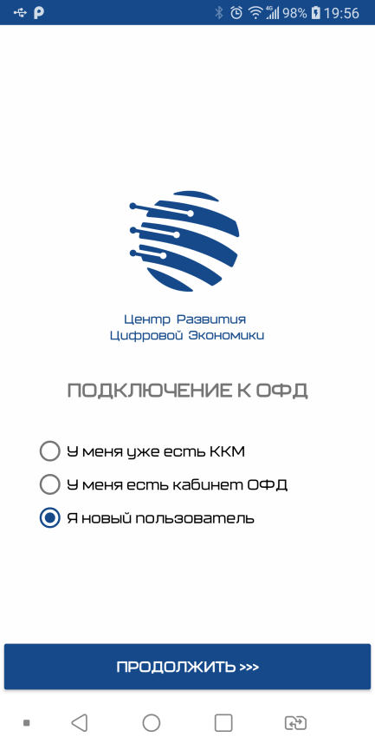
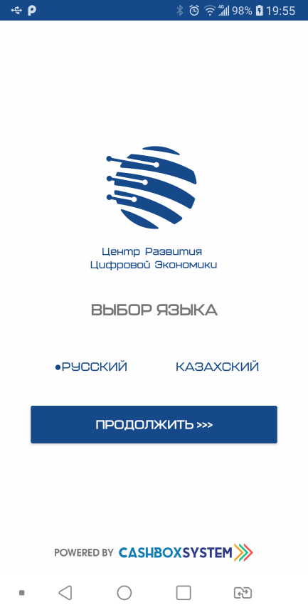
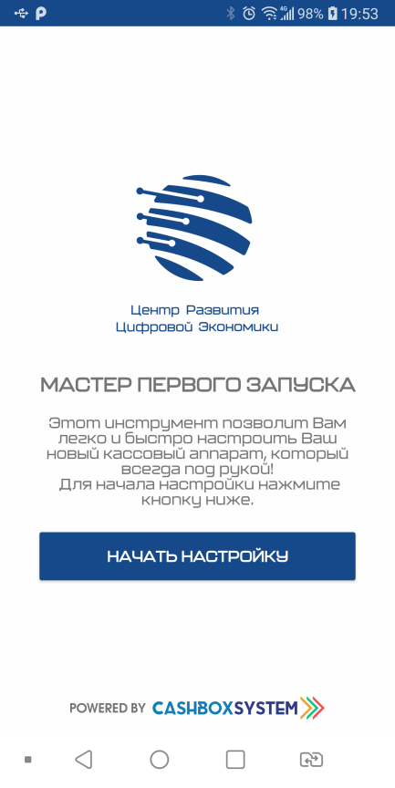

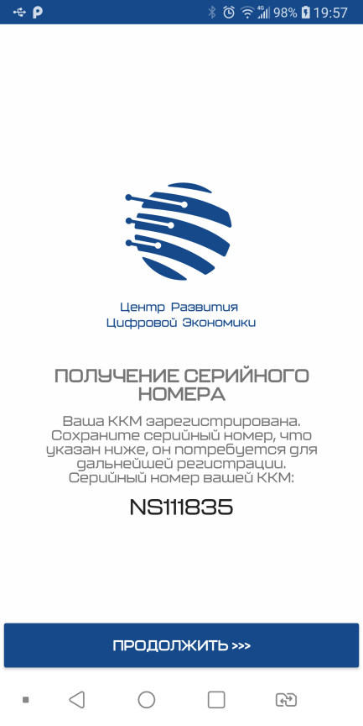
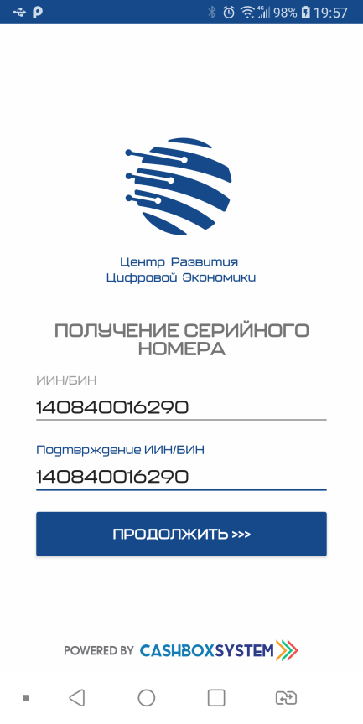
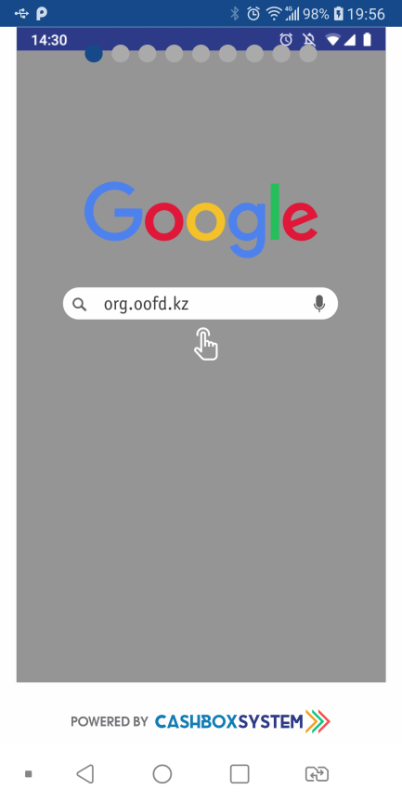

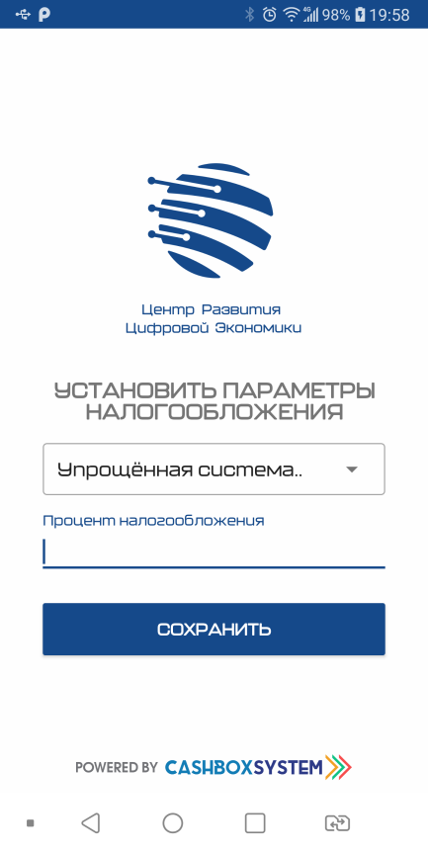
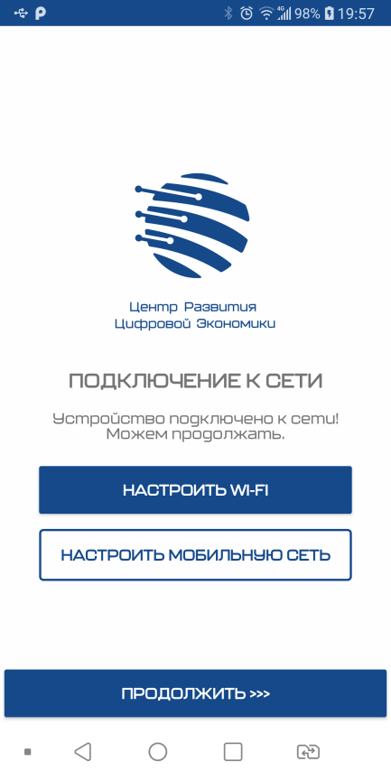
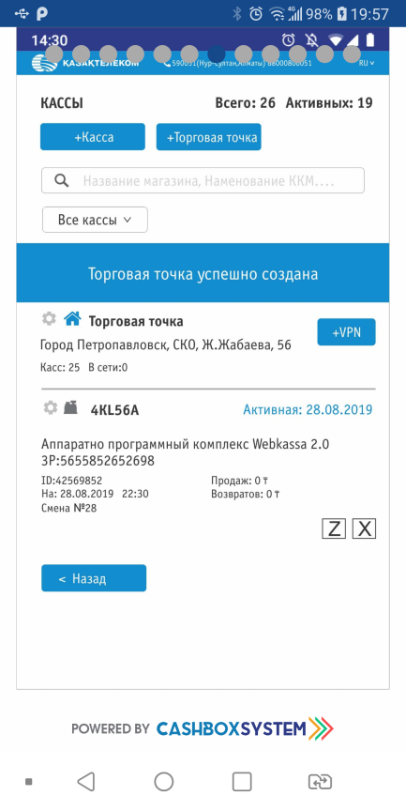

2.2 Вход в приложение

После прохождения всех этапов настройки приложение сгенерирует логин и пароль по умолчанию. Автоизуйтесь под указанными учетными данными и после входа приложение попросит сменить пароль, логин останется тем же.

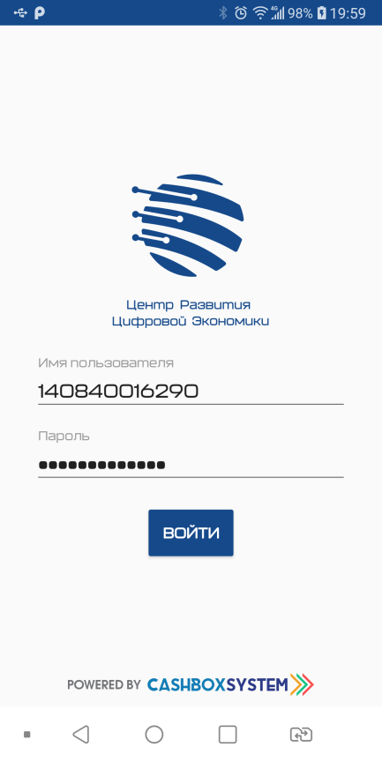

Далее необходимо нажать на кнопку «Войти».
2.3 Главное меню

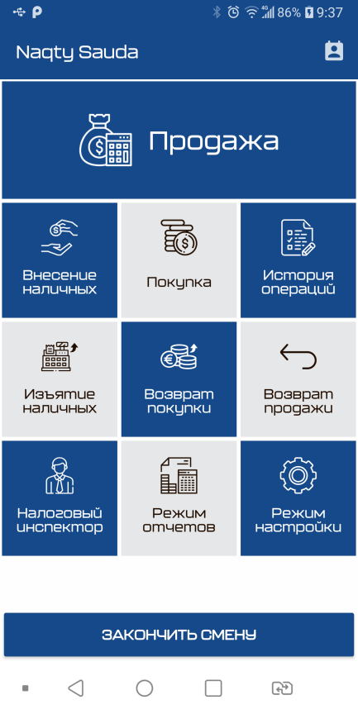

Функции | Задачи | Описание
Режим отчетов | Построение и печать X-отчетов
Продажа | Продажа товара | Позволяет проводить операции продажи товара и печатать чек.
Возврат продажи | Возврат товара | Позволяет проводить операции возврата товара и печатать чек.
Внесение наличных | Внесение наличных в учет ККМ | Производить взнос наличных средств.
Изъятие наличных | Изъятие наличных из учета ККМ |  | Производить изъятие наличных средств.
История операций | Список всех произведенных ККМ операций | Отображает все произведенные ККМ операции, помечает успешные и неуспешные.
Покупка | Покупка товара | Позволяет производить операции с покупками товара и печатать чек.
Возврат покупки | Возврат купленного товара | Позволяет проводить операции с возвратом покупок и печатать чек.
Режим настройки | Изменение общих настроек, управление налогообложением, параметрами печати, оплаты, интерфейса, обновление номенклатуры.
Закрыть смену |  | Закрывает текущую смену ККМ.

2.4 Режим настройки

Для входа в режим настройки, нажмите на кнопку «Режим настройки».

2.4.1 Налогообложение

Данный раздел необходим если у предприятие используется несколько режимов налоогблажения.

Добавление секции:

- кликнуть кнопку добавления секции
- выбрать тип налогообложения в выпадающем списке
- выбрать значение налога в выпадающем списке «Процент налогообложения»;
- кликнуть накнопку «Добавить режим»;

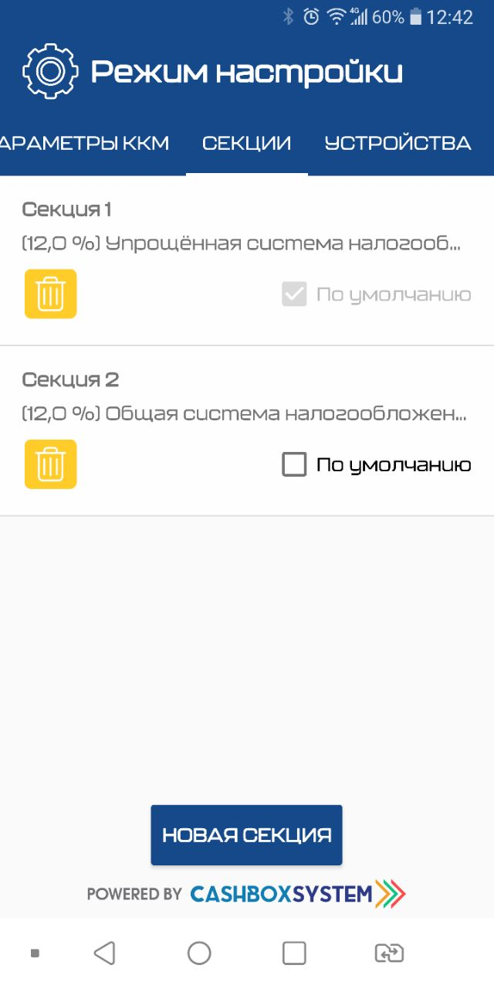
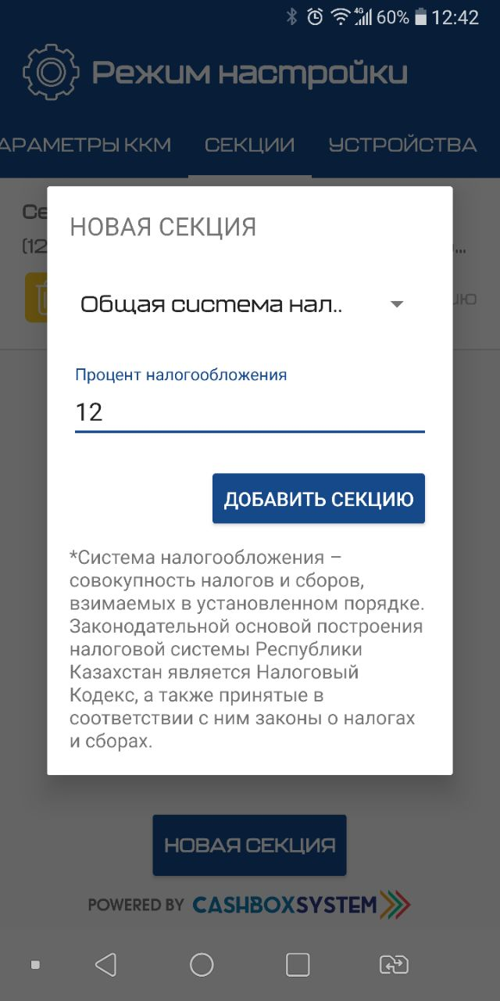
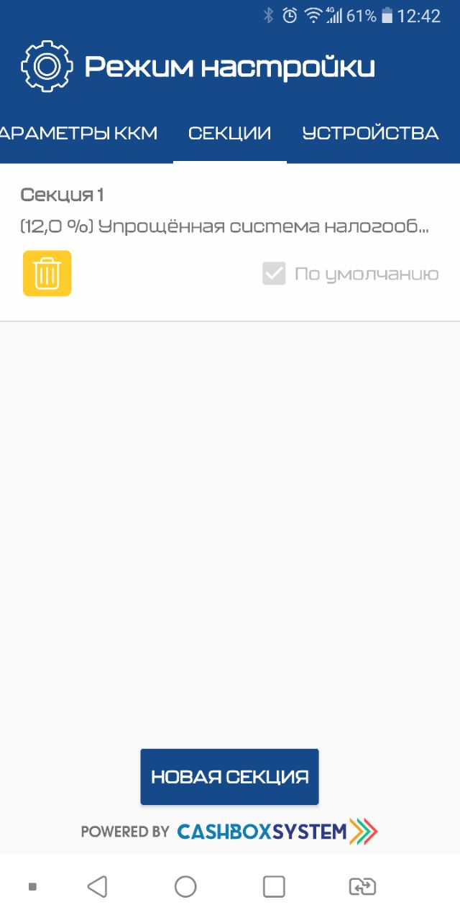

При необходимости кликнуть кнопку «По умолчанию», и выбрать ту секцию налогообложения, которая будет использоваться по умолчанию.

2.4.2 Интерфейс

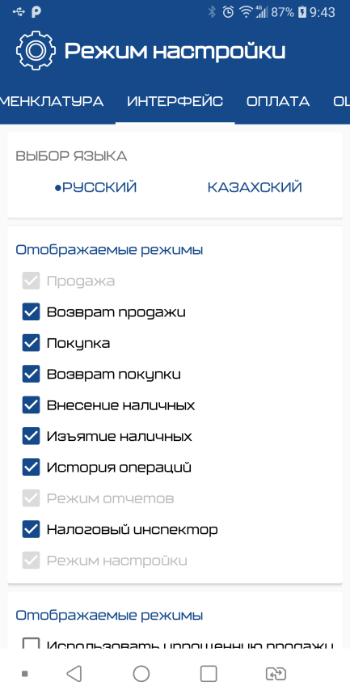
В этом разделе Вы можете настроить интерфейс приложения на устройстве, язык приложения, скрыть или отобразить необходимые режимы для вашей деятельности, настроить внешний вид. Также во вкладке «Интерфейс» вы можете настроить режим «упрощенной продажи» (актуально для небольших придомовых магазинов, рынков и т.д, без необходимости использования номенклатуры товаров и услуг).

2.4.3 Номенклатура
В этой вкладке Вы можете синхронизировать номенклатуру товаров . После нажатия на кнопку обновить номенклатура загрузится автоматически.

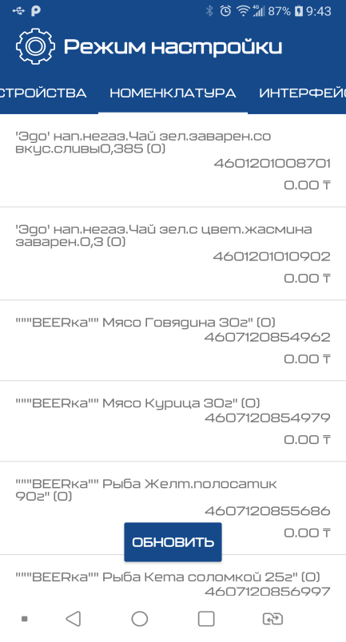

2.4.4 Параметры ККМ
В этом пункте указываются параметры подключения в серверу. Все настройки заданны по умолчанию и позволяют осуществлять работу. Так же в дано пункте можно задать PIN коды для доступа в разделы приложения, нажав на поле и указав новый PIN. (PIN-код имеет числовой формат и состоит из 4 символов)
PIN коды по умолчанию:
  - Начало работы с кассой: 1111
  - Режим отчетов: 0000
  - Налоговый консультант: 1354
  - Режим настроек: 2222
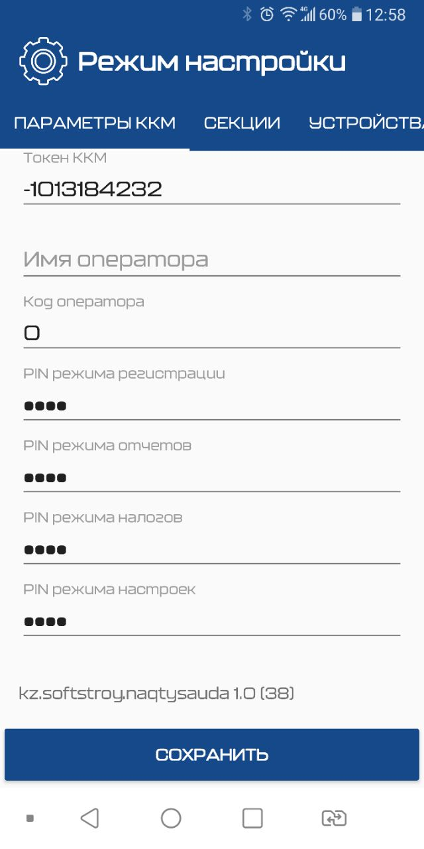
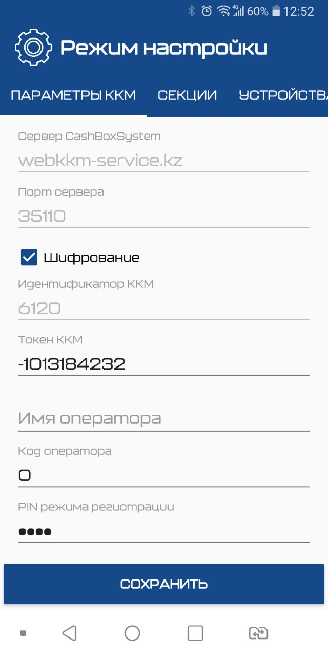

Для сохранения настроек нажмите кнопку «Сохранить».

2.4.5 Настройки устройства
Открыв в настройках раздел устройства можно задать настройки подключенного принтера к кассе. В случае если принтер отсутствует Вы можете выбрать пункт Virtual. С таким режимом настроек сформированный чек будет отправляться на WhatsApp Вашему клиенту.

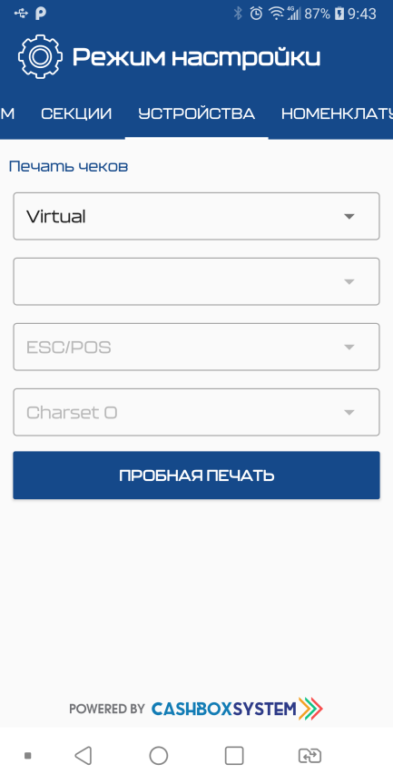
Для проверки заданных настроек нажмите на кнопку «Пробная печать»

2.4.6 Настройка режимов оплаты

Раздел предназначен для настроек доступных видов оплаты для каждой из чековых операций. Также Вы можете указать максимальную сумму для проводимых чековых операций.
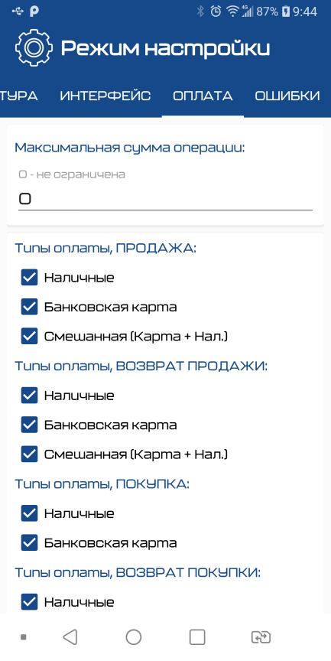

2.4.7 Архив ошибок

В настройках приложение доступен пункт «Ошибки». В данном пункте отображаются все ошибки приложения, которые возникли в ходе работы. Так же этот пункт понадобится в случае обращения в техническую поддержку для предоставление кода ошибки специалисту. Если касса работала в автономном режиме то в данном пункте будет отображена информация об этом и при восстановлении соединения с интернетом ошибка исправится автоматически.

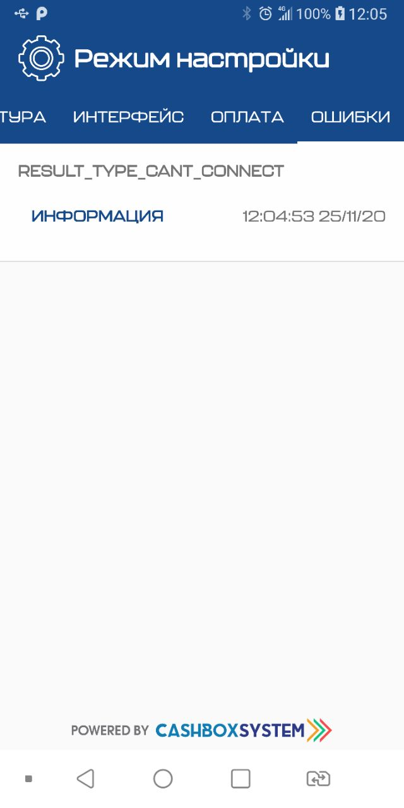
2.5 Режим отчетов

• Вход в данный раздел осуществляется во заданному PIN коду. По умолчанию используется 0000.
•Выберите вид отчета и нажмите кнопку «Сформировать»
• На экране будет отображен отчет за текущую смену.

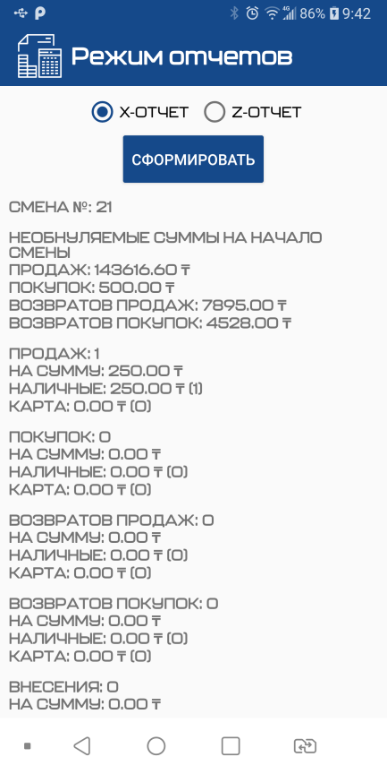

2.6 Внесение/Изъятие наличных

- Для внесения наличных в главном меню откройте раздел «Внесения наличных»/ «Изъятие наличных».
- В поле сумма введите необходимое количество средств для выполнения операции.
- Нажмите на кнопку «Внести наличные» для добавления средств или кликнуть на кнопку «Изъять наличные» для изъятия средств (при наличии достаточного количества наличных в кассе).
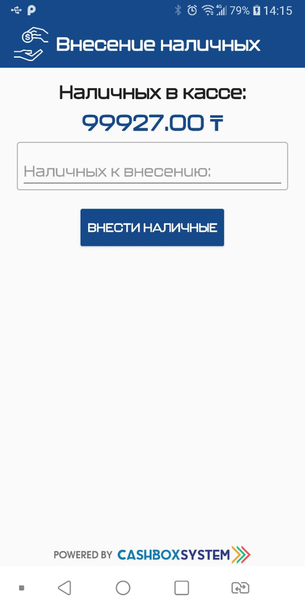
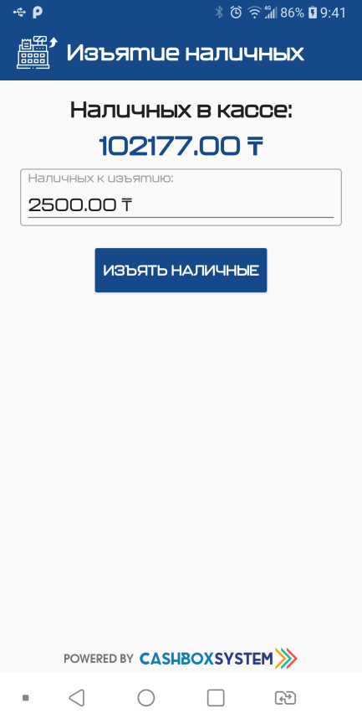

2.7 Чековые операции.

2.7.1 Продажа/возврат продажи

Данный раздел предназначен для осуществления операции продажа/возврат продажи.
Для этого необходимо:
- перейти в раздел «Продажа/Возврат продажи»;
- добавить необходимое количество позиций:
- ввести наименование товара в поле «Наименование товара»;
- указать стоимость за единицу товара в поле «Цена»;
- указать количество продаваемого товара;
- кликнуть по кнопке «Добавить в чек»
- кликнуть «ИТОГО».
Если Вам необходимо отсканировать маркированный товар, нажмите в приложении режиме продажи на значек сканера который находится на против поля «Контрольная марка», после чего у Вас откроется сканер. Отсканируйте маркированный товар и приложение автоматически добавит товар.
Вам будет отображен список позиций в чеке и предложен выбор типа оплаты – «Карта», «Наличные», «Смешенный». Выберете, необходимый тип оплаты и внесите сумму полученных наличных денег или сумму к оплате, если вы принимаете оплату банковской картой. Для смешенного способа оплаты укажите количество полученных наличных средств и программа автоматически посчитает сумму, которую нужно списать с банковской карты. Нажмите кнопку «Выбить чек»;
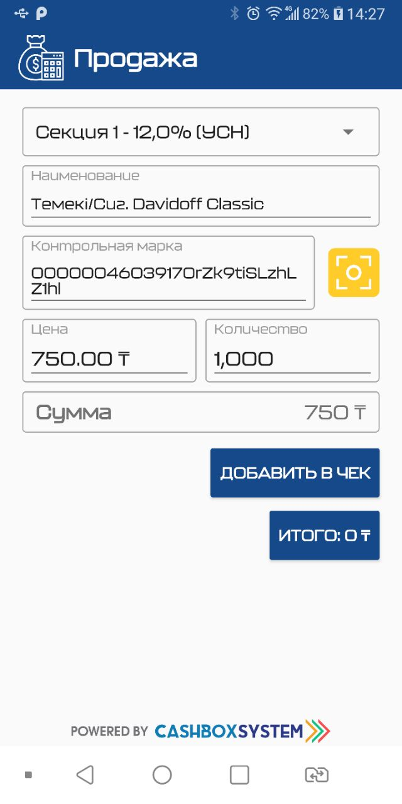
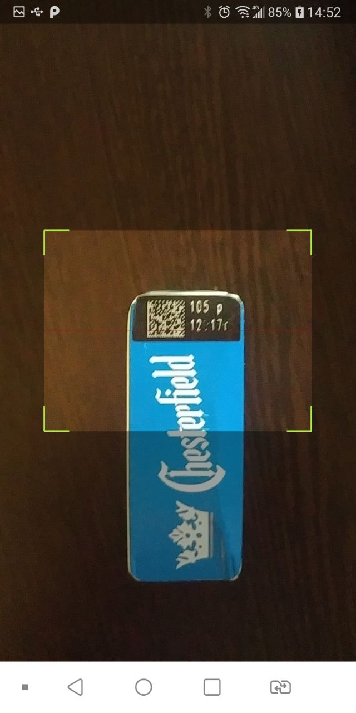

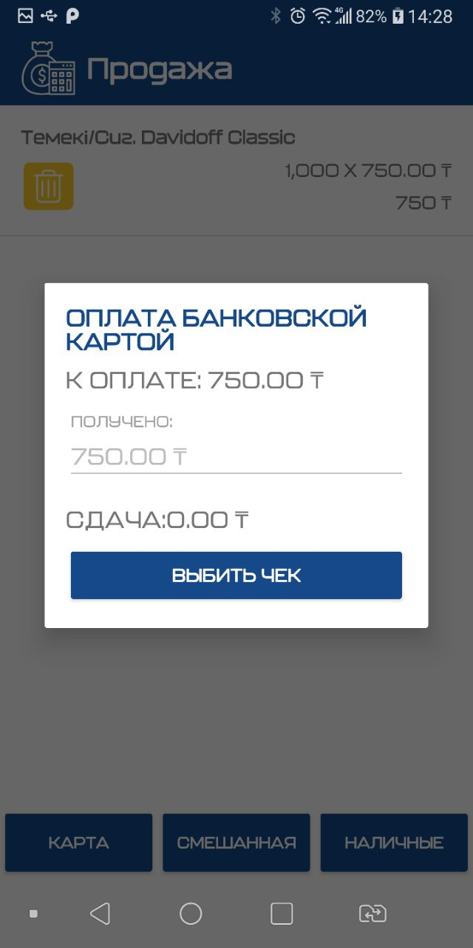
2.7.2 Покупка/Возврат покупки.

Данный раздел предназначен для осуществления операции покупки/возврата товара владельцем кассы.
Для этого необходимо:
  - перейти в раздел «Покупка/Возврат покупки»;
  - добавить необходимое количество покупаемых позиций:
  - ввести наименование товара в поле «Наименование товара»;
  - указать стоимость за единицу товара в поле «Цена»;
  - указать количество покупаемого/возвращаемого товара;
  - кликнуть по кнопке «Добавить в чек»
  - кликнуть «ИТОГО».

Вам будет отображен список позиций в чеке и предложен выбор типа оплаты – «Карта», «Наличные», «Смешенная оплата». Выберете необходимы тип оплаты и внесите сумму полученных наличных денег или сумму к оплате, если вы принимаете оплату банковской картой. При «Смешенной оплате» необходимо указать часть суммы оплачиваемой картой и программа сама посчитает остаток суммы для наличного расчета. Нажмите кнопку «Выбить чек»;
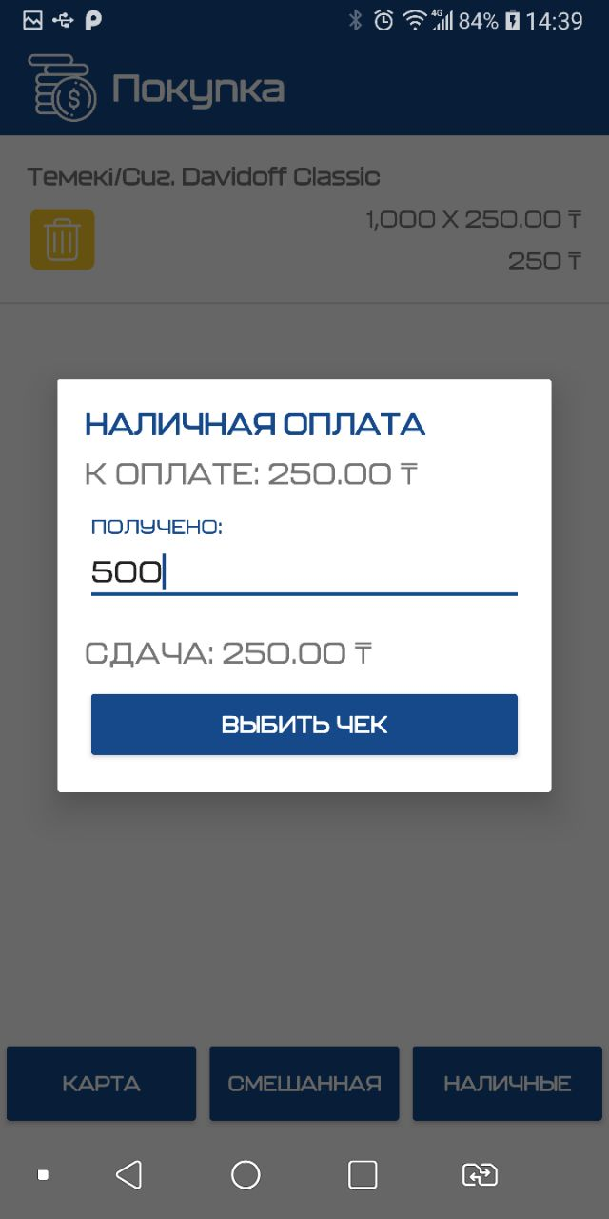
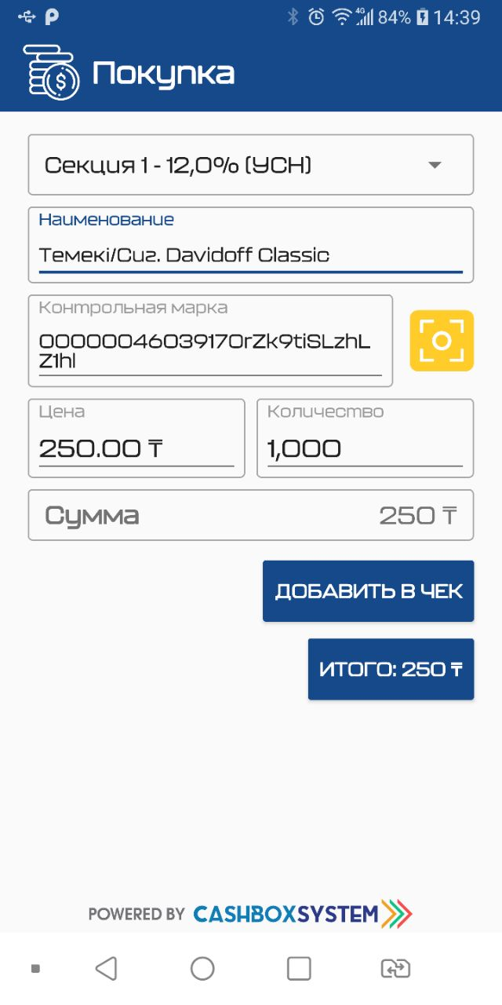

2.8 История операций

Данный раздел предназначен для просмотра всех произведенных операции по данному ККМ. При нажатии на какую-либо операцию в данном разделе, произойдет повторная печать копии чека по этой операции
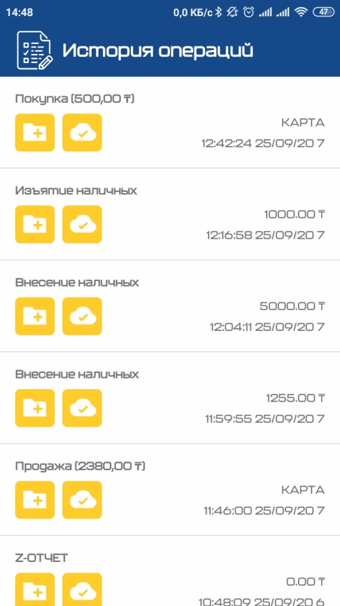

2.9 Упрощенная продажа/возврат

Это альтернативный режим продажи. Для его включения необходимо:
- зайти в раздел «Режим настройки»;
- перейти на вкладку «Интерфейс»;
- установить галочку «использовать упрощенную продажу»;
- закрыть режим настроек;
- зайдите в раздел «Продажа», откроется окно упрощенной продажи;

Работа с режимом «Упрощённая продажа»:

- если необходимо откорректировать стоимость, кликните по кнопке «Назад» и удаляется последний символ в стоимости;
- если необходимо удалить текущую сумму полностью, кликните по кнопке «Очистить»;
- кликните по кнопке «Добавить» и товар добавится в общую сумму;
- добавляйте столько товаров, сколько необходимо;
- кликните на кнопку «Итого».

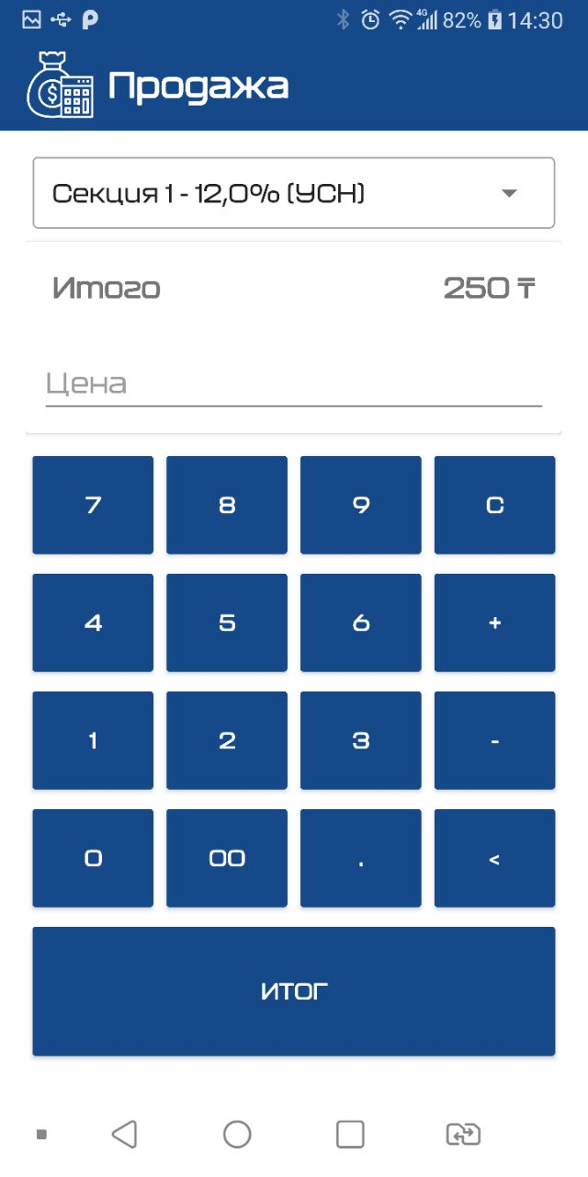

3. Завершение работы.

Для завершения работы нажмите «Закончить смену»

4 ОШИБКИ ПРИ РАБОТЕ

В случае возникновения ошибок при работе ПО «Naqty Sauda» отображается окно, в котором описана возникшая проблема.

Список аварийных ситуаций:

Ошибка | Рекомендуемые действия
Нет чеков в текущей смене
Индекс чека отсутсвует в памяти | Обратитесь в службу поддержки
Чек не найден | Обратитесь в службу поддержки
Размер поля DATA не поддерживается | Обратитесь в службу поддержки
Чек уже закрыт | Обратитесь в службу поддержки
Чек не закрыт | Обратитесь в службу поддержки
Переданы лишние данные | Обратитесь в службу поддержки
Формат чека неверен | Обратитесь в службу поддержки
Значение суммы переполнено | Обратитесь в службу поддержки
Значение суммы не совпадает | Обратитесь в службу поддержки
Значение цены переполнено | Обратитесь в службу поддержки
Значение НДС переполнено | Обратитесь в службу поддержки
Значение номера чека переполнено | Обратитесь в службу поддержки
Значение наличных переполнено | Обратитесь в службу поддержки
Значение безналичных переполнено | Обратитесь в службу поддержки
Неверный раздел чека | Обратитесь в службу поддержки
Память ФМ заполнена | Обратитесь в службу поддержки
Врема чека не корректно | Проверьте установленное время на устройстве.
Время хранения чеков истекло | Убедитесь в стабильности подключения к Интернету. При наличии подключения, ККМ перешлет все необходимые данные в ОФД и продолжит работу.
Время последней транзакции некорректно | Проверьте установленное время на устройстве.
Время первой транзакции некорректно | Проверьте установленное время на устройстве.
Неверная длинна подтверждения | Обратитесь в службу поддержки
Неверная подпись подтверждения | Обратитесь в службу поддержки
Неподходящий ID Терминала | Обратитесь в службу поддержки
Неверный раздел Z-Отчета | Обратитесь в службу поддержки
Неверная длинна Z-Отчета | Обратитесь в службу поддержки
Некорректное время Z-Отчета | Проверьте установленное время на устройстве.
Пространство Z-Отчета заполнено | Обратитесь в службу поддержки
Неверный формат времени | Проверьте установленное время на устройстве.
Неверный формат времени транзакции | Проверьте установленное время на устройстве.
Индекс отчета отсутсвует в памяти | Обратитесь в службу поддержки
Неудачная попытка блокировки | Обратитесь в службу поддержки
Заблокирован навсегда | Обратитесь в службу поддержки
Ошибка конфигурации, неправильная длина | Обратитесь в службу поддержки
Ошибка конфигурации, неправильная подпись | Обратитесь в службу поддержки
Текущая смена не содержит операций
Сумма чека не может быть 0
Смена не открыта | Откройте смену
Неверный формат времени начала смены | Проверьте установленное время на устройстве.
Значение номера чека возврата переполнено | Обратитесь в службу поддержки
Смена уже открыта
Недостаточно наличных для возврата
Недостаточно безналичных для возврата
Недостаточно безналичных для возврата
Время открытой смены истекло | Завершите текущую смену
Необходимо обслуживание | Обратитесь в службу поддержки
Неверный ключ разблокировки | Обратитесь в службу поддержки
Ошибка Фискального модуля | Обратитесь в службу поддержки
Недостаточно наличных
Ошибка протокола | Обратитесь в службу поддержки

